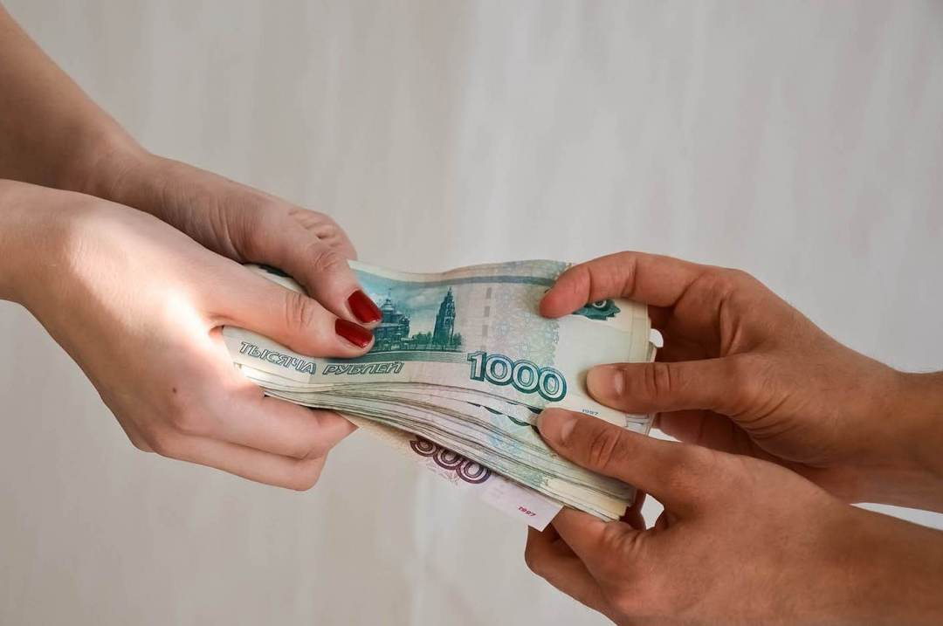

С 2017 года началась реализация проекта «Заемные средства».

Члены Профсоюза могут получить заемные средства в размере до 40 000 рублей на срок до 8 месяцев без процентов.

